今日动态 2025.4.22

**晨间来园篇：**

今天来园23人，1人请假。早上来园，孩子们能够自主入园进入班级，孩子们进入班级后能够自主签到、放水杯、绕水杯带。

**户外活动篇：美人鱼滑梯**

今天孩子们玩的市美人鱼滑梯，大部分幼儿能友好地和同伴相处，知道轮流游戏，不争抢。运动结束后知道喝水擦汗！

|  |  |  |
| --- | --- | --- |
|  |  |  |
|  |  |  |

**集体活动篇：美术：蔬菜宝宝齐跳舞**

这是一节命题画活动。青菜、茄子、苹果、梨子、胡萝卜等是生活中常见的蔬果。本次活动让幼儿在观察了解蔬果外形特征的基础上发挥想象，绘画出拟人化的动态蔬果宝宝。

在活动中，**肖茗皓、邢锦、蔡铭泽、张雨歆、孙明祺、龚奕欣、靳一哲、卢文汐、梁礼煊、陆俊阳、蔡铭豪、王兴诚、季千予、衣佳欢、陈语垚、黄铭宇、徐菲梵、何安瑾、李若伊**小朋友大胆想象动态拟人形象，尝试用多种形状、线条勾画出蔬果的外形特征。**董奂廷、贾依依、程梓轩、吴颀**小朋友需要加油，多观察蔬果宝宝哦！

**区域游戏篇：**

|  |  |  |
| --- | --- | --- |
|  |  |  |
| 地面建构区：城堡 | 桌面建构区：魔术棒 | 益智区：蝴蝶飞呀飞、春日四子棋 |
|  |  |  |
| 阅读区：阅读绘本、创编故事 | 美工区：泥工 | 万能工匠区：炮弹车 |
|  |  |  |
| 科探区：照顾植物、叠石头、比萨斜塔 | 走廊科探：柠檬潜艇 |  |

**生活活动篇：**

1.点心情况

今天的上午点心是鲜牛奶、椰香脆脆饼，下午点心是肉松饼，水果是陈皮苹果汤。

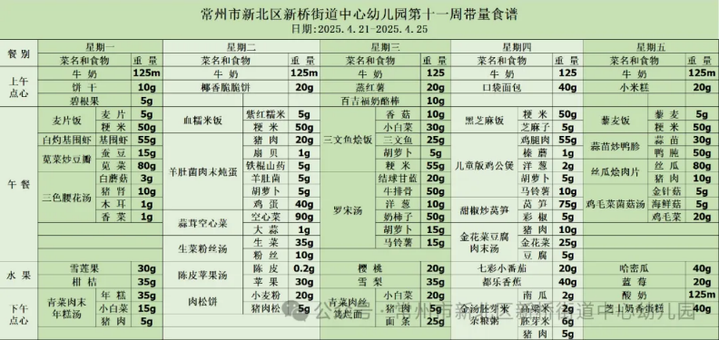2.午餐情况

午餐是血糯米饭、羊肚菌肉末炖蛋、蒜蓉空心菜、生菜粉丝汤。孩子们现在能够预估自己的饭量，根据自己的情况调整盛饭量，并且能够安静有序地吃完自己的饭菜。

3.午睡情况

今天大部分小朋友都在12：40前入睡，个别孩子在老师的陪伴下稍晚入睡。

**家长寄语：**

1.动态上的照片，仅作为老师观察时的随拍，并不是所有孩子的照片都会呈现，家长可重点关注孩子的各项能力发展情况。